***Propozycje edukacyjne dla klas I***

***Temat tygodnia: „Choinkowe rozmaitości”***

**Choinka – pochodzenie i symbolika**

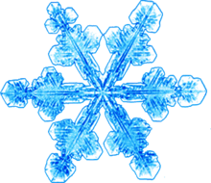Na kilka dni przed świętami Bożego Narodzenia niemal w każdym domu ubierana jest choinka. A czy wiecie, dlaczego w ogóle ubieramy choinkę i czego jest symbolem?

**Zwyczaj ubierania choinki**

Strojenie choinki to zwyczaj, który pojawił się już w średniowieczu. Początkowo był on popularny przede wszystkim w Niemczech ‒ zwolennikiem ubierania choinek był między innymi Marcin Luter.  
Do innych krajów zwyczaj ubierania choinki dotarł w XVIII-XIX wieku – początkowo zyskał popularność w Anglii i Francji, a następnie w krajach Europy Środkowej.

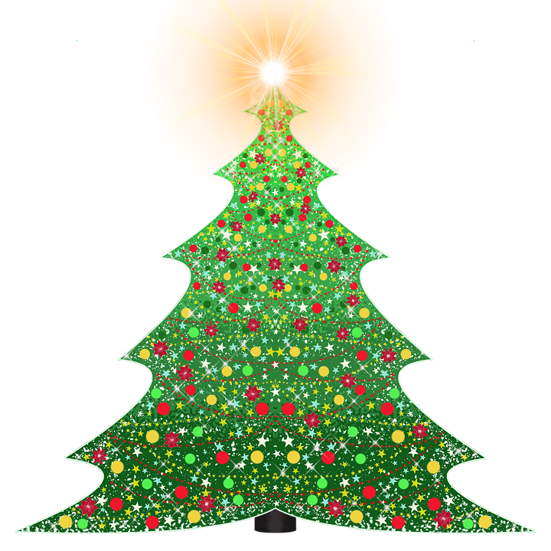Do Polski choinka dotarła dzięki niemieckim protestantom na przełomie XVIII i XIX wieku. W pierwszych latach drzewko wigilijne pojawiało się w większych miastach i stopniowo zyskiwało coraz większą popularność.



**Co symbolizuje choinka?**

Bożonarodzeniowa choinka jest dla chrześcijan symbolem raju, z którego wypędzeni zostali Adam i Ewa. Choinka nawiązuje do drzewa, z którego Ewa, za sprawą kuszenia szatana, zerwała owoc. Ponadto, choinka łączy ziemski świat z boskim. Trwała zieleń drzewka, które nie przemija mimo mrozu symbolizuje boską, niezwyciężoną siłę.

**Symbolika ozdób choinkowych**

A czy wiecie, że ozdoby choinkowe również mają swoje znaczenie? Poniżej najważniejsze z nich:

* **Gwiazda na czubku choinki** ‒ gwiazda na czubku choinki jest symbolem gwiazdy Betlejemskiej, za która podażali Trzej Królowie. Gwiazda ma również wskazywać drogę do domu osobom, które są poza nim i nie mogły dotrzeć na święta.
* **Jabłka** ‒ jabłka dawniej należały do obowiązkowych ozdób choinkowych. Symbolizowały one rajskie drzewko. Dziś jabłka zostały zastąpione przez czerwone okrągłe bombki.
* **Łańcuchy** – łańcuchy mają przypominać o więziach rodzinnych.
* **Dzwoneczki** ‒ są symbolem dobrej nowiny.
* **Światełka** - światełka są symbolem Światłości nad Światłościami, czyli narodzonego Dzieciątka.
* **Anioły** - takie ozdoby wieszamy, aby anioły opiekowały się naszym domem.
* Ozdoby złote wywodzą się z tradycji pogańskiej i mają symbolizować bogactwo.
* Zieleń drzewka symbolizuje płodność, siłę i życie.

**Symbolika innych ozdób świątecznych**

Oczywiście nie tylko choinka i ozdoby choinkowe mają swoją symbolikę, wśród innych ozdób świątecznych, które mają symboliczne znaczenie wymienić możemy takie, jak:

* **Jemioła** ‒ jemiołę wiesza się nad wigilijnym stołem lub przy drzwiach, jest ona symbolem narodzin duszy po śmierci. Co więcej, zgodnie z tradycją zakochani, którzy pocałują się pod jemiołą będą żyć długo i szczęśliwie.
* **Gwiazda betlejemska** ‒ doniczkowe gwiazdy betlejemskie pojawiły się około 1950 roku i od tego czasu cieszą się dużą popularnością. Gwiazdy symbolizują Gwiazdę Betlejemską, która zaprowadziła Trzech Króli do nowonarodzonego Dzieciątka.
* **Wieniec adwentowy** ‒ symbolizuje wiecznego Boga, wieczność tak samo jest wieniec, nie ma początku, ani końca. Wieniec symbolizuje również oczekiwanie na narodzenie Dzieciątka.



Kryteria sukcesu:

- ćwiczę umiejętności czytelnicze,

- mam wiedzę na temat symboliki i pochodzenia choinki,

- potrafię rozwiązać krzyżówkę.